首先，我的电脑时windows，要连接实验室的linux系统，采取ssh模式，在命令行输入：

ssh [ydc@101.6.68.185](mailto:ydc@101.6.68.185)

其中ydc是实验室给我的client，若成功，则要求输入密码password，没有反馈，正确输入回车即可。（此处出了一点问题，由于实验室服务器连接的是学校的网络，而我不在学校，则需要先连接学校的vpn才可）

我选择了使用第三方软件而不是直接用命令行操作：MobaXterm，可在<https://mobaxterm.mobatek.net/download.html>下载

打开软件，点击左上角的Session，再点SSH，在Remote host里面填服务器地址，Specify username填账号名，端口Port不用管，点击下方的ok，会弹出终端黑框，让你输入密码。

另外我下载了名为WinSCP的软件，用于上传和下载文件，可在<https://winscp.net/eng/download.php>下载，使用时也是填写地址，账号密码，连接上就可以了。左边是本机文件，右边是服务器文件，可直接拖拽。

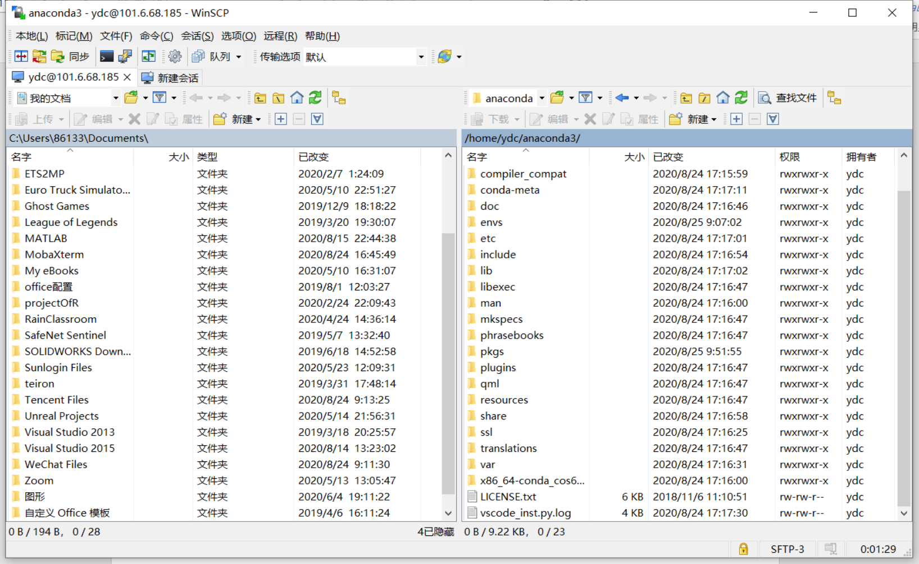

下面来配置anaconda环境。

在官网<https://www.anaconda.com/products/individual>下载anaconda对应于linux和python的版本（可以在本机下载好上传进去，也可以用wget指令下载）

将安装包放到自己指定目录后，用bash指令安装

使用source ~/.bashrc来让.bashrc路径生效。

测试是否安装成功，输入python来测试，输入exit()来退出

创建虚拟环境：

conda create -n yourEnvName python=3.7

此处有可能会因为网络问题而失败，可使用清华镜像（此处顺便把pytorch的镜像也添加了）：

conda config --add channels https://mirrors.tuna.tsinghua.edu.cn/anaconda/pkgs/free/

conda config --add channels https://mirrors.tuna.tsinghua.edu.cn/anaconda/cloud/conda-forge

conda config --add channels <https://mirrors.tuna.tsinghua.edu.cn/anaconda/cloud/msys2/>

conda config --add channels https://mirrors.tuna.tsinghua.edu.cn/anaconda/pkgs/free/

conda config --add channels https://mirrors.tuna.tsinghua.edu.cn/anaconda/pkgs/main/

conda config --add channels https://mirrors.tuna.tsinghua.edu.cn/anaconda/cloud/pytorch/

conda config --set show_channel_urls yes

实际上这些指令会修改 .condarc文件，还需要打开这个文件，把最下面的default删去，

创建完成后，激活环境：

source activate yourEnvName

可用source deactivate yourEnvName退出环境

下一步安装pytorch：

进入pytorch官网：<https://pytorch.org/get-started/locally/>

选择合适的版本，此处CUDA我开始选择的10.2，但是由于版本过高，导致后面torch**.**cuda**.**is_available()返回false，所以开始可选择较低版本，我后来重新安装CUDA9.2解决了这一问题

选择合适的版本后，会得到一条语句：

conda install pytorch torchvision cudatoolkit=9.2 -c pytorch

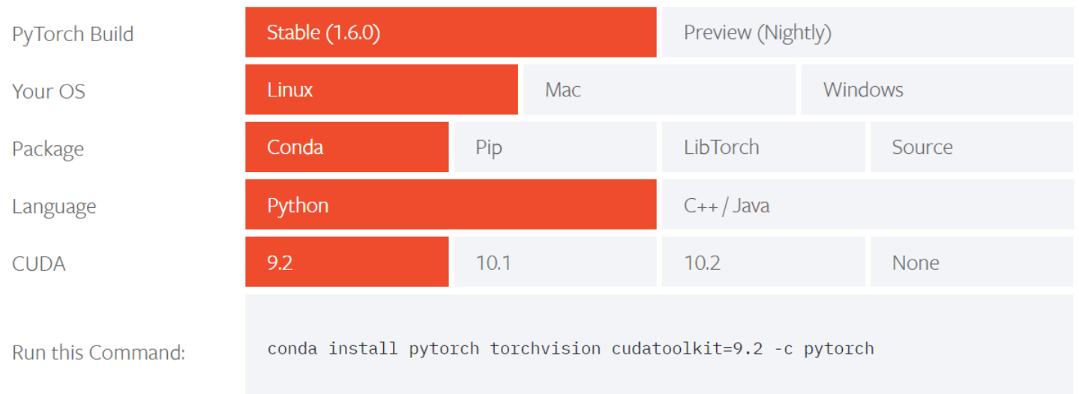

此处注意，若使用清华镜像（pytorch地址在上面已添加），则要把末尾的-c torch删去才可

中途遇到（y/n）选择y即可，经过一段时间的安装。来测试是否安装完毕：

**from** __future__ **import** print_function

**import** torch

x **=** torch**.**rand(5, 3)

**print**(x)

若成功运行且得到结果：

tensor([[0.3380, 0.3845, 0.3217],

[0.8337, 0.9050, 0.2650],

[0.2979, 0.7141, 0.9069],

[0.1449, 0.1132, 0.1375],

[0.4675, 0.3947, 0.1426]])

则说明安装完成。

再来测试是否可用GPU：

**import** torch

torch**.**cuda**.**is_available()

若返回true，则说明可用。

此处由于我第一次安装的CUDA版本是10.2与GPU驱动版本不一致，返回了false，后来通过重新安装CUDA9.2解决了这一问题